**Курс: Разработка Web-приложений на Python, с применением фреймворка Django**

**Дисциплина: Разработка веб-страниц на языке разметки HTML5 с использованием каскадных таблиц стилей CSS3**

**Практическая работа №5: Таблицы**

**Задание 1**

Создать таблицу как показано ниже. Использовать rowspan/colspan, чтобы обьяденить ячейки.

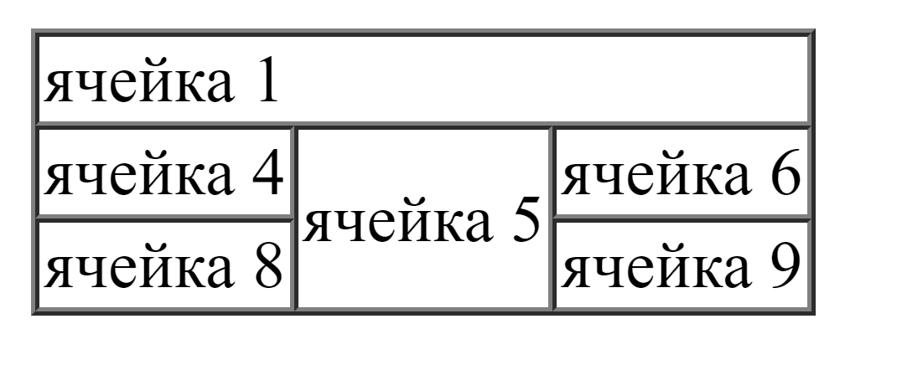

**Задание 2**

Создать таблицу как показано ниже. Использовать rowspan/colspan, чтобы обьяденить ячейки.

